System Requirement Specification

Perancangan Sistem Informasi
Apotek Lamganda Berbasis Web

Disusun Oleh :
12S20009 | Agnes Marpaung
12S20020 | Wahyu Simamora
12S20032  12S20035  12S20040  12S20046 | Permana Panjaitan  Nemnem Sihombing  Esphi Hutabarat  Patricia Silaban

Untuk :
Apotek Lamganda
Balige

 |  | Proyek Sistem Informasi 2019  Teknologi Informatika Del
No. Dokumen: 0000.doc |  |  | Versi: xx.xx | Tanggal : DD-MM-YY | Jumlah Halaman : 50
DAFTAR ISI
1 Introduction 6
1.1 Purpose of Documents 6
1.2 Document Convention 6
1.3 Reference Documents 7
1.4 Document Summary 7
2 System Overview 9
2.1 Current System Overview 9
2.1.1 [BP-CS-01] Business Process Mengelola Stok Obat 9
2.1.1.1 Service Time 10
2.1.2 [BP-CS-02] Business Process Penjualan dan Pembelian Obat 10
2.1.2.1 Service Time 11
2.1.3 [BP-CS-03] Business Process Laporan Penjualan 11
2.1.3.1 Service Time 12
2.2 Target System 12
2.2.1 [BP-TS-01] Business Process Manajemen Data Diri 13
2.2.1.1 Service Time 13
2.2.2 [BP-TS-02] Business Process Manajemen User 13
2.2.2.1 Service Time 14
2.2.3 [BP-TS-03] Business Process Manajemen Obat 14
2.2.3.1 Service Time 15
2.2.4 [BP-TS-04] Business Process Melakukan Pemesanan 16
2.2.4.1 Service Time 16
2.2.5 [BP-TS-05] Business Process Manajemen Pesanan 16
2.2.5.1 Service Time 17
2.2.6 [BP-TS-06] Business Process Melihat Status Pesanan 17
2.2.6.1 Service Time 18
2.2.7 [BP-TS-07] Business Process Riwayat Pesanan 18
2.2.7.1 Service Time 19
2.2.8 [BP-TS-08] Business Process Riwayat Penjualan 19
2.2.8.1 Service Time 19
2.2.9 [BP-TS-09] Business Process Notifikasi 20
2.2.9.1 Service Time 20
3 Functional Requirement 21
3.1 Use Case Diagram 21
3.2 Use Case Scenario 22
3.3 Context Diagram 33
3.4 DFD Level 1 34
3.5 Main Features 34
3.5.1 Registrasi 35
3.5.1.1 Description of Function 35
3.5.1.2 Inputs 35
3.5.1.3 Processing 35
3.5.1.4 Outputs 35
3.5.2 Login 35
3.5.2.1 Description of Function 36
3.5.2.2 Inputs 36
3.5.2.3 Processing 36
3.5.2.4 Outputs 36
3.6 Users Characteristics 36
3.6.1 User-Group-[01_Admin] 36
3.6.2 User-Group-[02_Karyawan] 37
3.6.3 User-Group-[03_Customer] 37
4 Data and Interface Requirement 38
4.1 Data Requirement 38
4.1.1 ER-Diagram 38
4.2 Interface Requirement 38
4.2.1 External Interface 39
4.2.2 User Interface 39
4.2.3 Hardware Interface 39
4.2.4 Software Interface 39
4.2.5 Communication Interface 40
5 Other Requirements 41
5.1 System Performance Requirement 41
5.2 Enabling Requirement 42
5.3 Constraint Requirement 42
5.4 SW Environment 42
5.4.1 Development Environment 42
5.4.2 Operational Environment 43
6 Traceability 44
6.1 Data Store vs E-R 44
6.2 Traceability Functional Requirement Summary 44
6.3 Traceability lain (…) 44
LAMPIRAN 45
Sejarah Versi 46
Sejarah Perubahan 47

DAFTAR TABLE
Table 1 Description 6
Table 2 Use Case Scenario Melakukan Registrasi Akun 22
Table 3 Use Case Scenario Login 22
Table 4 Menambahkan Akun User 23
Table 5 Mengedit Data User 24
Table 6 Menghapus Data User 24
Table 7 Menambahkan Data Obat 25
Table 8 Mengedit Data Obat 25
Table 9 Menghapus Data Obat 26
Table 10 Use Case Scenario Melihat Notifikasi Obat 27
Table 11 Mengupdate Stock Obat 27
Table 12 Use Case Ssenario Memasukkan Obat ke Keranjang 28
Table 13 Melihat Detail Pesanan 28
Table 14 Use Case Scenario Membatalkan Pesanan 29
Table 15 Menyetujui Pesanan 29
Table 16 Menolak Pesanan 30
Table 17 Use Case Scenario Melihat Status Pesanan 30
Table 18 Use Case Scenario Melihat Riwayat Pesanan 30
Table 19 Melihat Riwayat Penjualan 31
Table 20 Mengedit Data Diri 31
Table 21 User Interface Sistem Infromasi Apotek Lamganda 39
Table 22 Software Interface Sistem Informasi Apotek Lamganda 40
Table 23 System Performance Requirement 41
Table 24 Development Evnvironment 42
Table 25 Operational Environment 43

DAFTAR GAMBAR
Gambar 1 BPMN Mengelola Stok Obat. 10
Gambar 2 BPMN Penjualan dan Pembelian Obat 11
Gambar 3 BPMN Laporan Penjualan 12
Gambar 4 BPMN Manajemen Data Diri 13
Gambar 5 BPMN Manajemen User 14
Gambar 6 BPMN Manajemen Obat 15
Gambar 7 BPMN Melakukan Pemesanan 16
Gambar 8 BPMN Manajemen Pesanan 17
Gambar 9 BPMN Melihat Status Pesanan 18
Gambar 10 BPMN Riwayat Pesanan 18
Gambar 11 BPMN Riwayat Penjualan 19
Gambar 12 BPMN Notifikasi 20
Gambar 13 Use Case Diagram 21
Gambar 14 Context Diagram 33
Gambar 15 DFD Level 1 Sistem Informasi Apotek Lamganda 34
Gambar 16 ER-Diagram Sistem Informasi Apotek Lamganda 38

Introduction
Pada bab ini akan dijelaskan mengenai tujuan dari penulisan dokumen, konvensi yang digunakan dalam dokumen, dokumen rujukan, dan sistematika dokumen.

Purpose of Document
Dokumen ini ditulis untuk para pengembang Sistem Informasi Apotek Lamganda, yaitu Project Manager, Team Leader, System Analyst, Designer, Tester dan juga Programmer untuk keperluan informasi mengenai spesifikasi dari kebutuhan terhadap Sistem Informasi.
Tujuan dari penulisan dokumen ini adalah:
- Sebagai dokumentasi kebutuhan terhadap sistem informasi sesuai dengan daftar kebutuhan client.
- Memberikan gambaran fungsi-fungsi dari sistem informasi yang akan dibangun .
- Sebagai dokumen rujukan yang digunakan oleh tim pengembang dalam melaksanakan proses pembangunan sistem informasi.

Document Convention
Semua dokumen yang dikumpulkan merupakan sebagian dari pengerjaan Proyek Sistem Informasi di IT Del mengikuti kaidah.
Table 1 Description
No. | Deskripsi Ketentuan
1. | Aturan penamaan dimana YY adalah tahun pembuatan dokumen dan GG adalah nomor kelompok. Maka dokumen ini dinamai dengan SyRS-PSI-22-04 dokumen dengan ketentuan:  SyRS-PSI-YY-GG
2. | Aturan penulisan :  - Font : Times New Roman dan Arial, ukuran 12pt  - Heading 1 : bold, 16 pt  - Heading 2 : bold, 12 pt  - Heading 3 : bold, italic, 12 pt  - Paragraf :  - Line-spacing : 1.5 lines  - Before and after pada spacing : 0 pt  - Paragraf tidak dimulai dengan menjorok ke dalam  - Paragraf rata kiri kanan (justify)  - Istilah asing ditulis dengan format italic (tulisan miring)  - Caption table/gambar  - Line spacing yang digunakan pada caption tabel/gambar : single, before and after : 0pt  - Ukuran huruf yang digunakan 10pt  - Penamaan caption tabel dibuat rata tengah (center) atas tabel  - Penamaan caption gambar dibuat di sebelah kiri bawah gambar  - Tabel  - Header tabel diulang jika isi tabel berada di beberapa halaman  - Penulisan header : Times New Roman, ukuran 10 pt, dan bold  - Penulisan content : Times New Roman, ukuran 10 pt, dan rata kiri
3. | Aturan penomoran dan penamaan Bab dan Subbab :  - Bab: 1,2,3 dan seterusnya.  Contoh: 1 Introduction  - Subbab: 1.1, 1.2, 1.3, dan seterusnya.  Contoh: 1.1 Purpose of Document  - Sub subbab: 1.1.1, 1.1.2, 1.1.3, dan seterusnya.  Contoh: 2.2.1 Business Process Membuat Pengaduan  - Penomoran dan penulisan pada tabel dan gambar.  Contoh: Tabel 1 Daftar Definisi  Gambar 1 Struktur Organisasi

Reference Documents
Dokumen yang menjadi rujukan dalam penulisan dokumen ini, antara lain :
[1] ToR-PSI-22-02, Term of Reference proyek-proyek Sistem Informasi Apotek
Lamganda di Balige.
[2] PIP-PSI-22-02, Project Implementation Plan proyek Sistem Informasi Apotek
Lamganda di Balige.

Document Summary
Dokumen System Requirement Specification (SyRS) Sistem Informasi Apotek Lamganda terdiri dari 6 bab dengan penjelasan setiap bab sebagai berikut.
- Bab 1 Introduction menjelaskan tujuan pembuatan dokumen, aturan dalam penulisan dokumen, referensi yang digunakan, dan ringkasan dokumen.
- Bab 2 System Overview menjelaskan gambaran umum sistem saat ini dan gambaran umum sistem target dipandang dari aspek proses bisnis.
- Bab 3 Functional Requirement menjelaskan tentang deskripsi umum kebutuhan fungsional sistem yang terdiri dari fitur yang ada pada Sistem Informasi yang akan dijelaskan aliran data melalui Data Flow Diagram (DFD), serta karakteristik User yang mencakup hak akses dalam Useran Sistem Informasi
- Bab 4 Data and Interface Requirement menejelaskan tentang kebutuhan data dan kebutuhan antarmuka.
- Bab 5 Other Requirement menjelaskan tentang kebutuhan lainnya.
- Bab 6 Traceability menjelaskan hubungan antara data store yang ada di dalam DFD dengan entitas yang ada di dalam ER dan relasinya dengan entitas yang lain.

System Overview
Bab ini Bab ini akan menjelaskan deskripsi umum Sistem Apotek Lamganda saat ini (current system) dan Sistem Apotek Lamganda yang akan dibuat (target system). Bagian-bagian yang dijelaskan mencakup proses bisnis, prosedur dari setiap proses bisnis, dan waktu layanan.

Current System Overview
Sub bab ini akan mendeskripsikan sistem yang ada saat ini dan sedang berlangsung, ditinjau dari proses bisnis, prosedur yang berlangsung dan efisiensi waktu. Berdasarkan survey dan requirement gathering yang telah dilakukan Kelompok PSI 02, Saat ini, Apotek Lamganda masih menggunakan sistem manual, dimana proses pengelolaan data obat masih menggunakan buku. Hal Inilah yang menjadi penyebab permasalahan persediaan obat pada Apotek Lamganda dikarenakan dengan sistem yang manual proses pengelolaan data menjadi kurang efektif dan efisien sehingga membutuhkan waktu yang lebih lama. Dengan sistem yang manual, apoteker tidak memiliki data laporan penjualan yang terstruktur sehingga membuat apoteker kesulitan dalam mengelola data obat. Selain itu, informasi tentang obat masih kurang detail.

[BP-CS-01] Business Process Mengelola Stok Obat
Bisnis proses mengelola stok obat merupakan proses bisnis yang akan dilakukan oleh pemilik apotek. Dalam pengelolaan stok obat masih dilakukan manual dengan cara menginisiasi perencanaan stok obat dengan menggunakan pembukuan atau laporan stok obat. Selanjutnya pemilik apotek akan membuat pengadaan stok obat. Pembukuan atau laporan stok obat tersebut terdapat daftar obat yang akan dimasukkan dengan mencantumkan nama obat, tanggal kadaluarsa serta obat yang tersedia.
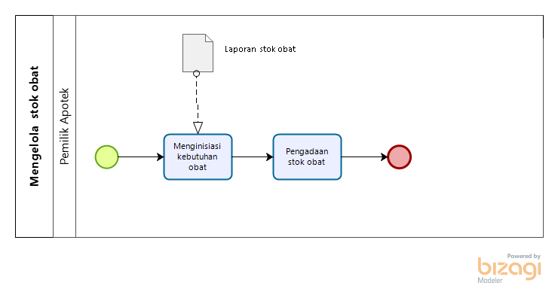
Gambar 1 BPMN Mengelola Stok Obat.

Service Time
Waktu yang dibutuhkan untuk melakukan kegiatan mengelola stok obat pada sistem saat ini adalah 30 menit untuk 1 produk obat.

[BP-CS-02] Business Process Penjualan dan Pembelian Obat
Customer yang membutuhkan obat akan melakukan pembelian dengan cara, Customer dapat mendatangi Apotek untuk melakukan pembelian obat. Customer akan menanyakan terkait obat yang ingin dibeli dan admin akan mencarikan obat yang dibutuhkan oleh customer dan jika obat tersedia tersedia maka akan lanjut ke proses selanjutnya. Dan jika obat tidak tersedia maka proses akan selesai. Kemudian proses selanjutnya adalah admin akan memberikan obat dan memberitahu informasi terkait obat yang dibeli oleh customer. Obat yang dibutuhkan akan dibayar oleh customer dan meminta obat yang dibeli dan jika customer akan meminta Nota pembelian obat maka admin akan membuatkan Nota pembelian dan mencatat transaksi penjualan ke dalam Laporan Buku. Dan jika Customer tidak membutuhkan Nota pembelian, maka admin akan langsung mencatat transaksi penjualan ke dalam Laporan Buku dan prosesnya akan selesai.
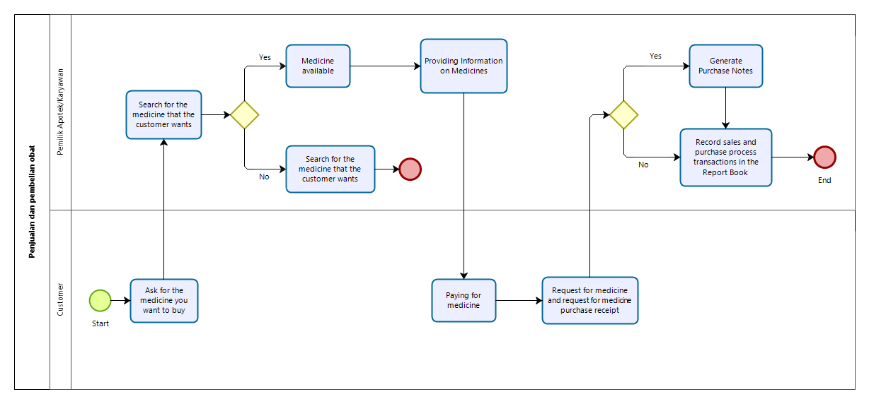
Gambar 2 BPMN Penjualan dan Pembelian Obat

Service Time
Proses Penjualan dan Pembelian Obat di Apotek membutuhkan waktu sekitar 15 menit dimulai dari customer akan melakukan konsultasi kepada pemilik apotek atau karyawan dan obat yang dibutuhkan akan dicari oleh pemilik apotek atau karyawan. Kemudian obat akan diberikan kepada customer dan customer akan membayarkan obat. Hingga pemilik apotek atau karyawan membuat Nota pembelian dan mencatat penjualan obat yang telah terjual ke dalam laporan Buku.

[BP-CS-03] Business Process Laporan Penjualan
Proses bisnis dari laporan penjualan merupakan proses bisnis yang dilakukan oleh karyawan. Pada proses bisnis ini, karyawan akan menulis setiap obat yang terjual dan selanjutnya akan memasukkannya kedalam buku laporan penjualan terkait data penjualan yang berisi tanggal, sehingga dapat menjadi sebuah laporan harian, mingguan, bulanan maupun tahunan.
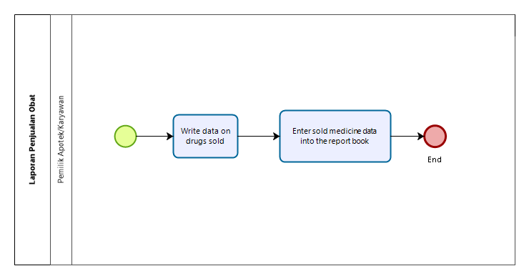
Gambar 3 BPMN Laporan Penjualan

Service Time
Proses Laporan penjualan di Apotek membutuhkan waktu sekitar 2 menit dimulai dari karyawan menulis data obat yang telah terjual ke dalam buku laporan penjualan.

Target System
Sistem informasi Apotek Lamganda ini dibuat dengan tujuan mengatasi berbagai kekurangan dari proses penjual belian yang dilakukan secara manual. Untuk dapat menggunakan sistem ini, User yaitu admin, karyawan dan customer harus terlebih dahulu mendaftarkan diri ke sistem Apotek Lamganda. Setelah memiliki akun, admin dapat menggunakan sistem sesuai dengan fungsinya, seperti menambah dan menghapus stok obat medis, dan lain sebagainya dan karyawan akan menyetujui pesanan yang telah dilakukan customer. Serta customer dapat melakukan pemesanan obat dengan sistem ini. Customer juga dapat melihat status pemesanan dan riwayat pemesanan yang telah dilakukannya serta customer juga dapat menambahkan pesanan obat ke keranjang.

[BP-TS-01] Business Process Manajemen Data Diri
Proses ini merupakan proses yang dilakukan oleh Admin, Karyawan dan Customer. Dalam proses ini Admin, Karyawan dan Customer dapat mengedit data diri. 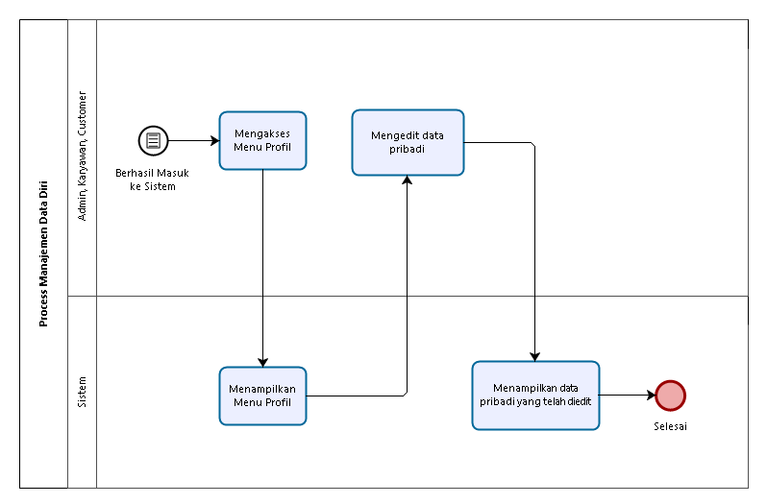
Gambar 4 BPMN Manajemen Data Diri

Service Time
Dengan adanya Sistem Informasi Apotek Lamganda, Admin, Karyawan dan Customer dapat melihat Data Diri yang telah terdaftar sebelumnya dengan estimasi waktu yakni 2-3 menit.

[BP-TS-02] Business Process Manajemen User
Business Process Manajemen user merujuk pada aktivitas untuk menambah User (user) dimana user baru akan ditampilkan pada daftar user yang ditampilkan dalam bentuk tabel. Business Process ini dilakukan oleh admin dengan cara melakukan edit pada daftar user yang ada pada tabel tersebut dan juga dapat menghapus user yang terdaftar dalam tabel tersebut. Selain itu, Admin juga dapat menambahkan user. Business Process Manajemen User ini dimulai dengan cara admin melakukan login dengan role sebagai admin. Kemudian Admin mengakses manajemen User untuk melihat data user. Setelah itu, sistem akan menampilkan list dari data user. Setelah data user ditampilkan maka admin dapat menambahkan user, mengedit dan menghapus data user. Untuk mengisi dan mengedit data user maka sistem akan menampilkan data yang telah ditambahkan ke dalam tabel sedangkan saat admin menghapus data user maka sistem akan menghapus user yang telah dibuat ke dalam tabel.
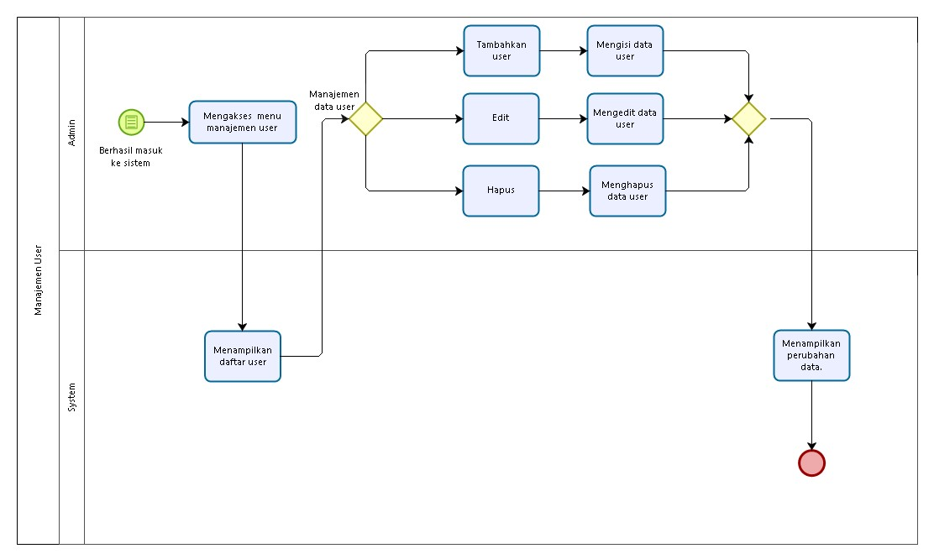
Gambar 5 BPMN Manajemen User

Service Time
Dengan adanya Sistem Informasi Apotek Lamganda, Admin dapat melakukan manajemen user melalui sistem ini dengan estimasi waktu yakni 3-5 menit.

[BP-TS-03] Business Process Manajemen Obat
Business Process Manajemen Obat merujuk pada rangkaian aktivitas atau proses bisnis yang melibatkan pengelolaan persedian obat. Pada bisnis proses ini, Admin adalah sebagai user. Dimana dalam proses manajemen obat, pertama sekali harus berhasil masuk ke dalam sistem lalu mengakses menu manajemen obat dan sistem akan menampilkan halaman menu manajemen obat, lalu melakukan pengolahan data stok obat dengan menambahkan data obat dan sistem akan menampilkan data obat yang telah di tambahkan. Setelah itu, admin dapat melakukan edit dan delete. Jika admin melakukan edit, maka Admin dapat melakukan melengkapi data obat yang diinginkan, jika admin ingin menghapus, maka admin dapat menghapus obat yang tidak diinginkan dan sistem akan menampilkan data obat terbaru jika telah selesai menampilkan data obat terbaru dan
proses selesai.
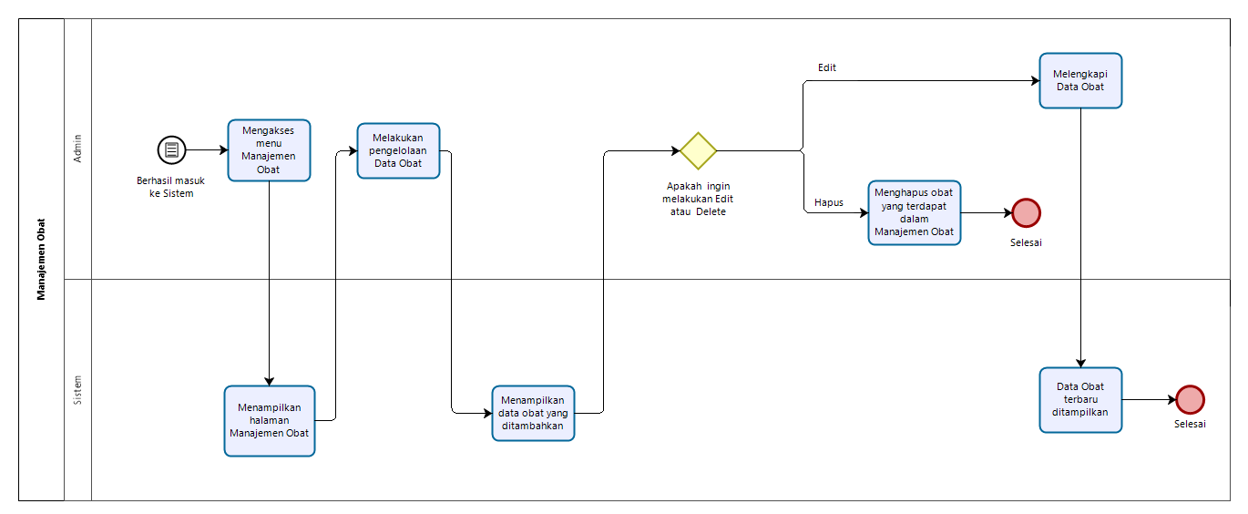
Gambar 6 BPMN Manajemen Obat

Service Time
Dengan adanya Sistem Informasi Apotek Lamganda, waktu yang dibutuhkan untuk melakukan kegiatan manajemen obat pada sistem saat ini adalah 3-5 menit untuk 1 produk obat.

[BP-TS-04] Business Process Melakukan Pemesanan
Proses ini merupakan proses yang dilakukan customer yang dimana customer dapat melakukan pemesanan obat melalui sistem. Dimulai dengan customer yang telah berhasil login ke dalam sistem, kemudian customer dapat memilih obat untuk dipesan dan sistem akan menampilkan informasi obat. Kemudian customer memasukkan obat ke keranjang. Selanjutnya customer mengakses menu keranjang dan melakukan checkout obat.
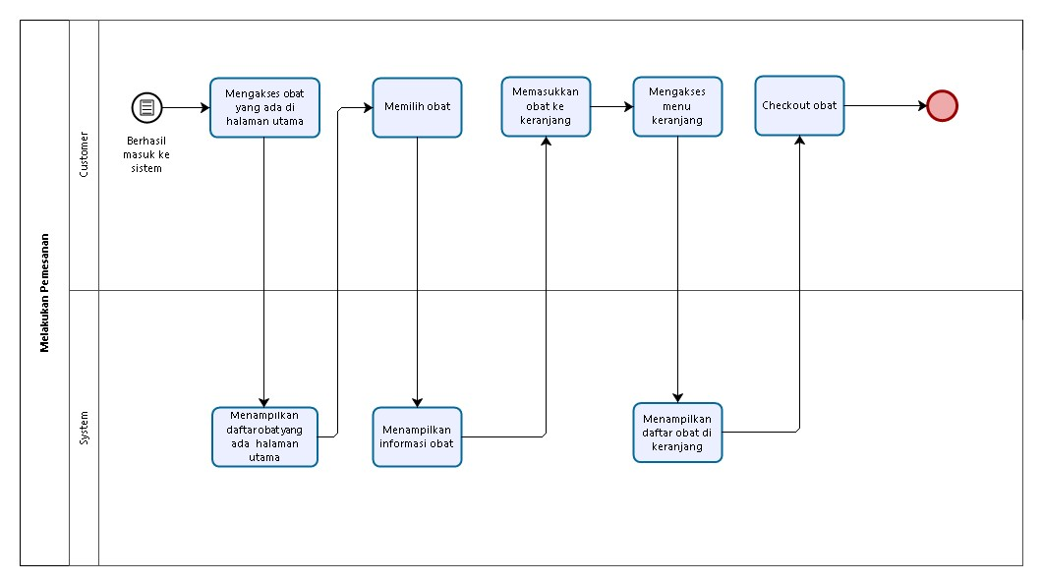
Gambar 7 BPMN Melakukan Pemesanan

Service Time
Dengan adanya Sistem Informasi Apotek Lamganda, Admin dapat melakukan manajemen user melalui sistem ini dengan estimasi waktu yakni 2-4 menit.

[BP-TS-05] Business Process Manajemen Pesanan
Dalam proses manajemen pemesanan obat, terdapat 2 user yaitu Admin dan Karyawan. Setelah user berada di dashboard atau halaman utama, user dapat mengakses fitur manajemen pemesanan. Kemudian sistem akan merespon dan menampilkan daftar pesanan customer. Kemudian Admin/Karyawan akan melihat stok obat, jika stok obat tersedia maka pesanan akan disetujui dan jika stok obat tidak tersedia maka pesanan akan ditolak. Jika pesanan obat telah disetujui dan obat dijemput oleh customer maka status pesanan akan diubah menjadi telah diambil. Jika diperlukan admin/karyawan dapat mendownload invoice dari pesanan dan sistem akan menampilkan invoice yang telah didownload.
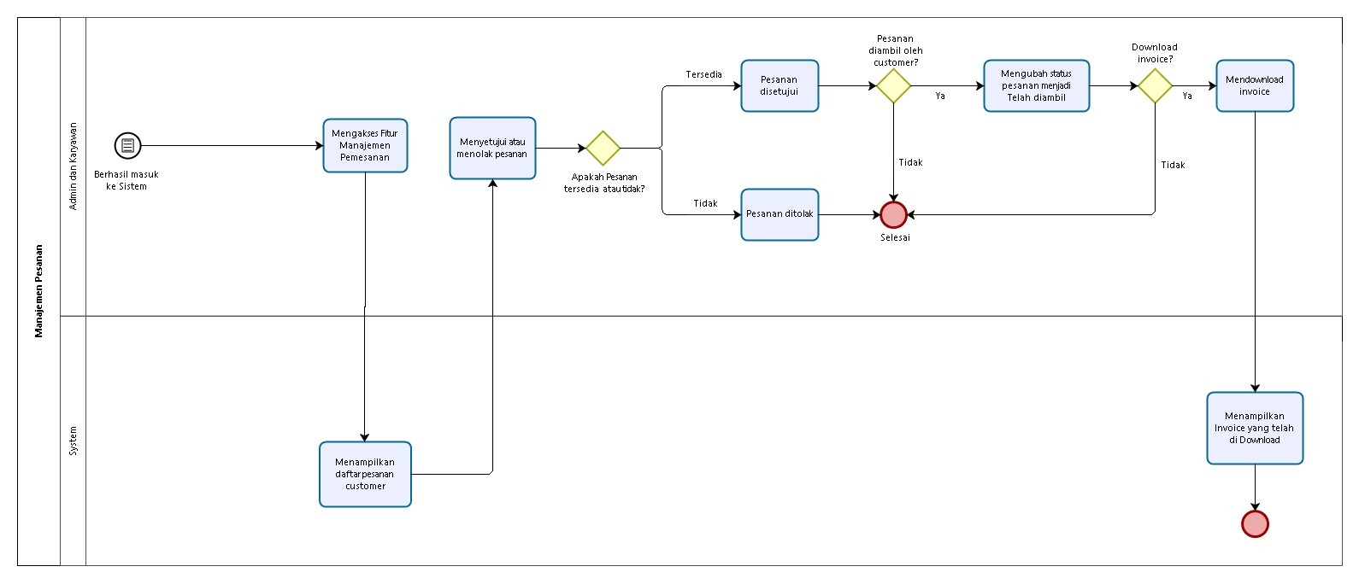
Gambar 8 BPMN Manajemen Pesanan

Service Time
Dengan adanya proses bisnis manajemen pemesanan pada Sistem Informasi Apotek Lamganda ini, waktu yang dibutuhkan untuk approve pemesanan adalah sekitar 5-7 menit.

[BP-TS-06] Business Process Melihat Status Pesanan
Bisnis proses ini merupakan proses bisnis yang dilakukan oleh customer. Pada proses bisnis ini customer telah berhasil masuk ke dalam sistem dan telah melakukan pemesanan obat. Untuk melihat status pesanan, customer mengakses menu status pemesanan dan sistem akan menampilkan semua daftar pesanan. Untuk mempermudah melihat status pesanan, customer dapat mencari pesanan pada kolom pencarian sehingga customer dapat melihat status dari pesanan. Dan customer juga dapat melihat detail dari pesanan.

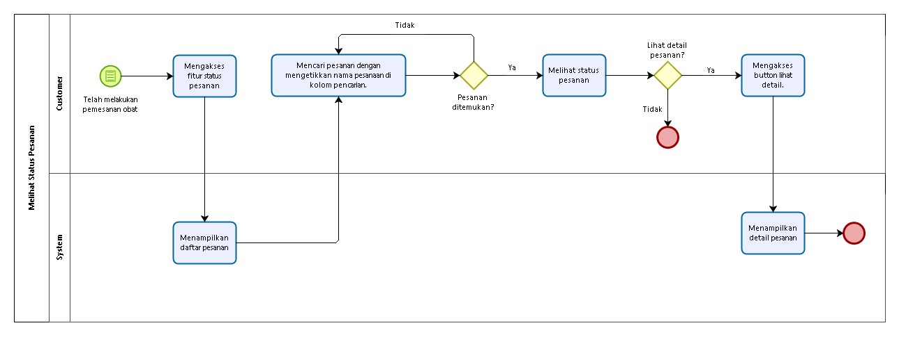
Gambar 9 BPMN Melihat Status Pesanan

Service Time
Dengan adanya Sistem Informasi Apotek Lamganda, Customer dapat melihat status pesanan melalui sistem ini dengan estimasi waktu yakni 1-2 menit.

[BP-TS-07] Business Process Riwayat Pesanan
Proses ini merupakan proses yang dilakukan customer, dimana customer melihat riwayat pemesanan obat yang telah dibeli sebelumnya. Prosesnya dimulai dengan customer akan mengakses fitur Riwayat Pesanan dan untuk mempermudah pencarian riwayat pesanan, customer dapat mencari pesanan dengan kolom pencarian. Bila diperlukan, customer juga dapat melihat detail pesanan dengan mengakses button lihat detail. Kemudian pada detail pemesanan obat customer juga dapat mendownload invoice dari pesanan yang telah dilakukan apabila diperlukan.

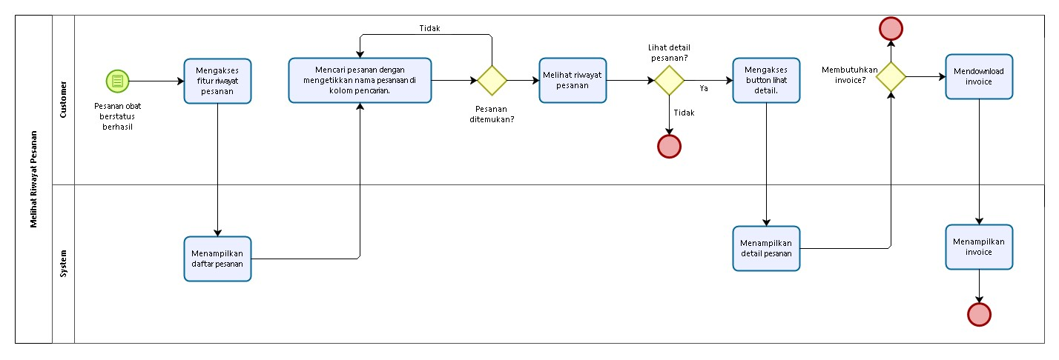
Gambar 10 BPMN Riwayat Pesanan

Service Time
Dengan adanya Sistem Informasi Apotek Lamganda, Customer dapat melihat Riwayat pemesanan yang telah dilakukan sebelumnya dengan estimasi waktu yakni 2 - 3 menit.

[BP-TS-08] Business Process Riwayat Penjualan
Business Process Riwayat Penjualan ini merujuk pada rangkaian aktivitas atau proses bisnis yang melibatkan daftar penjualan yang telah dilakukan. Pada proses bisnis ini, Admin dan karyawan merupakan aktor dari bisnis proses ini. Proses bisnis ini dapat dilakukan jika pesanan customer sudah berstatus berhasil. Selanjutnya admin atau karyawan mengakses menu riwayat penjualan dan untuk mempermudah admin atau karyawan dalam mencari riwayat penjualan dapat menggunakan kolom pencarian. Selain itu, admin atau karyawan dapat melihat detail penjualan yaitu dengan mengakses button lihat detail. Pada sub menu lihat detail, admin atau karyawan juga dapat mendownload invoice dari penjualan obat tersebut ini merupakan proses yang dilakukan customer, dimana customer hanya dapat melihat riwayat pemesanan obat yang telah dibeli sebelumnya. Proses tersebut dimulai dari customer login terlebih dahulu ke dalam sistem dengan akun yang sudah didaftarkan sebelumnya. Kemudian customer akan menuju pada submenu dari Riwayat Pemesanan dari sistem tersebut. Dan customer pun dapat melihat detail pemesanan obat sebelumnya, seperti ID pemesanan, tanggal pemesanan, jumlah pesanan, dan status pesanan. Kemudian pada detail pemesanan obat customer juga dapat mendownload invoice dari pesanan yang telah dilakukan apabila diperlukan.
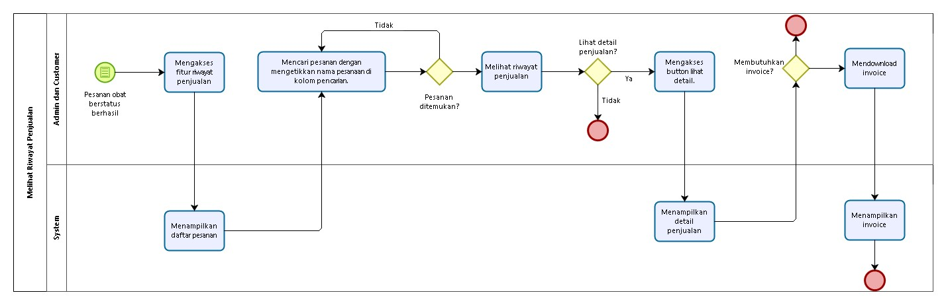
Gambar 11 BPMN Riwayat Penjualan

Service Time
Dengan adanya Sistem Informasi Apotek Lamganda, Admin dapat melihat Riwayat pemesanan yang telah dilakukan sebelumnya dengan estimasi waktu yakni 2 - 3 menit.

[BP-TS-09] Business Process Notifikasi
Proses bisnis ini merupakan proses bisnis yang akan dilakukan oleh admin dan karyawan. Namun pada proses bisnis ini karyawan hanya dapat melihat notifikasi sedangkan admin dapat meng-update stok obat. Notifikasi stok obat ini akan ditampilkan pada halaman utama ketika admin/karyawan masuk ke sistem, notifikasi ini muncul saat stok obat kurang dari 50.
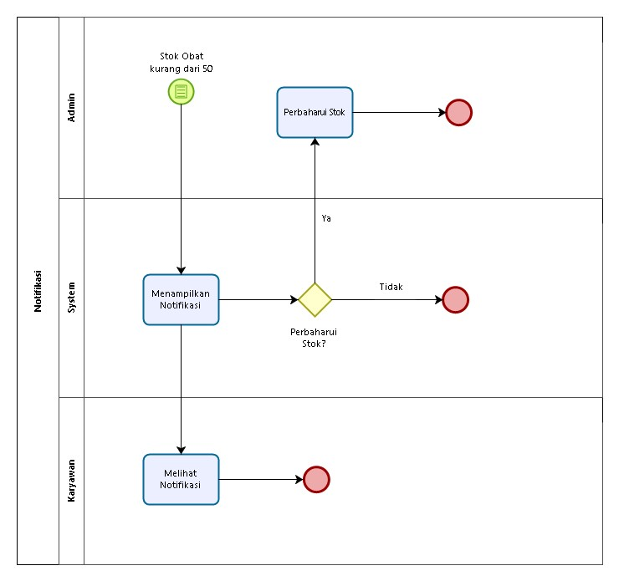
Gambar 12 BPMN Notifikasi

Service Time
Dengan adanya Sistem Informasi Apotek Lamganda, Admin dapat melihat notifikasi melalui sistem ini dengan estimasi waktu yakni 1 menit.

Functional Requirement
Pada bab ini dijelaskan kebutuhan fungsional dari Sistem Informasi Apotek Lamganda.

Use Case Diagram
Gambar dibawah ini menunjukkan use case diagram pada Sistem Informasi Apotek Lamganda.
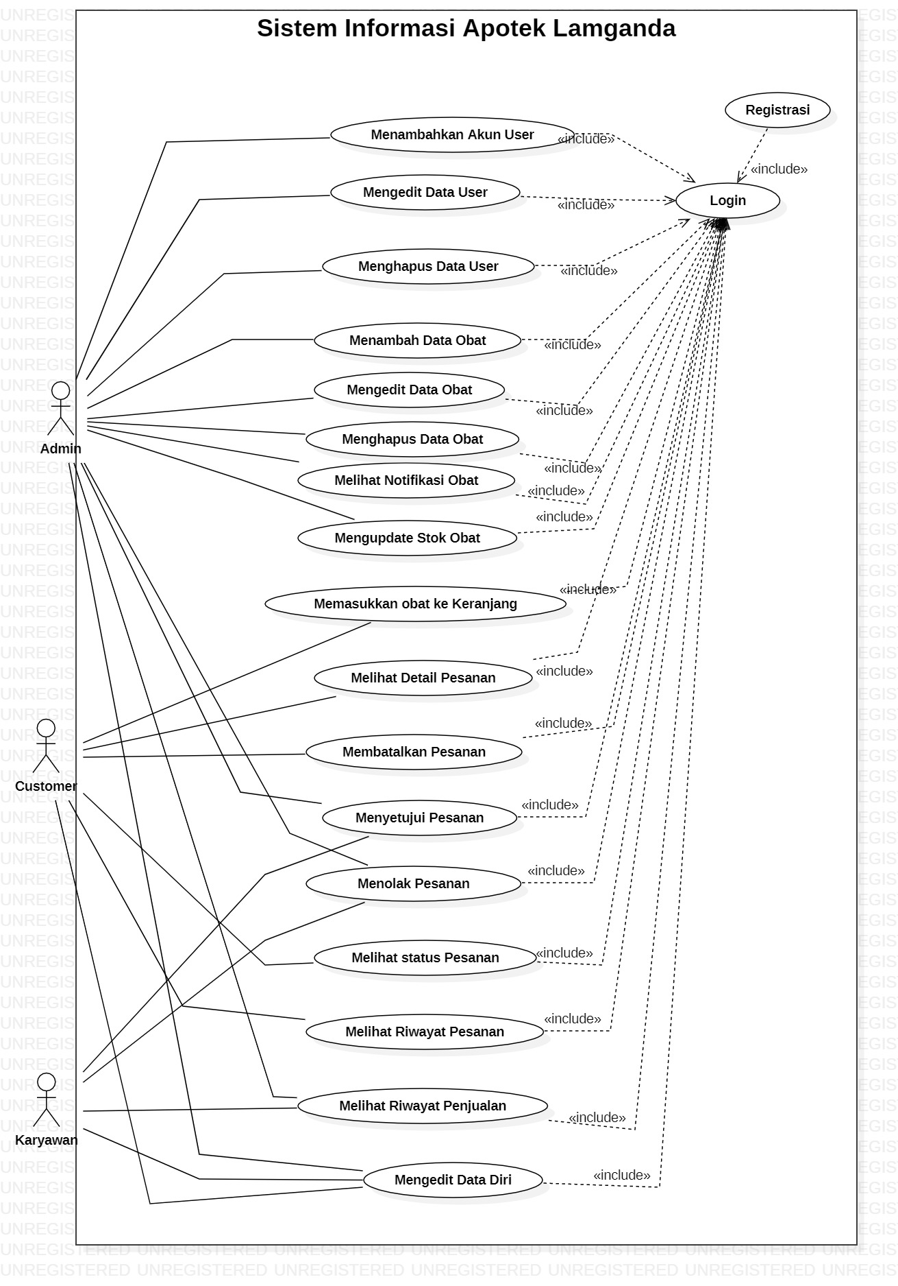
Gambar 13 Use Case Diagram

Use Case Scenario
Berikut akan dijelaskan use case scenario dari masing-masing use case yang terdapat pada use case diagram diatas.
Table 2 Use Case Scenario Melakukan Registrasi Akun
Use Case ID Number | UC-01
Use Case Name | Melakukan Registrasi Akun
Use Case Description | Use case yang menjelaskan proses melakukan registrasi akun yang dilakukan oleh Admin, Karyawan dan Customer agar memiliki akun untuk mengakses Sistem Informasi Apotek Lamganda.
Primary Actor | Admin, Karyawan dan Customer
Secondary
Precondition | Admin, Karyawan dan Customer terhubung ke internet.
Primary Flow of Events | User Action | System Response
 | - Mengakses website Sistem Informasi Apotek Lamganda
 |  | - Menampilkan halaman Website Sistem Informasi Apotek Lamganda
 | - Memilih menu Registrasi
 |  | - Menampilkan form Registrasi
 | - Mengisi form Registrasi
 | - Memilih button Registrasi
 |  | - Menyimpan data Registrasi Akun ke dalam database
 |  | - Menampilkan halaman utama Website Sistem Informasi Apotek Lamganda.
Error Flow of Events | Data Registrasi yang diisi tidak valid.
Error Flow of Events |  | Menampilkan pesan error bahwa data yang diisi tidak valid.
Past Condition | Berhasil melakukan registrasi.

Table 3 Use Case Scenario Login
Use Case ID Number | UC-02
Use Case Name | Login
Use Case Description | Use case berikut menjelaskan tentang proses login yang dilakukan oleh User Sistem Informasi Apotek Lamganda Berbasis Web.
Primary Actor | Admin, Karyawan dan Customer
Secondary
Precondition | User telah melakukan registrasi akun
Primary Flow of Events | User Action | System Response
 | - Mengakses website Sistem Informasi Apotek Lamganda.
 |  | - Menampilkan halaman Website Apotek Lamganda
 | - Memilih menu login
 |  | - Menampilkan form login
 | - Mengisi email dan password
 | - Memilih button login
 |  | - Melakukan validasi terhadap email dan password
 |  | - Menampilkan halaman dashboard dari Website Apotek Langanda.
Error Flow of Events | Email dan password yang diisi tidak valid
 |  | Menampilkan pesan error bahwa email dan password yang diisi tidak valid.
Past Condition | Berhasil masuk ke sistem.

Table 4 Menambahkan Akun User
Use Case ID Number | UC-03
Use Case Name | Menambahkan Akun User
Use Case Description | Use case berikut menjelaskan tentang proses registrasi yang dilakukan oleh Admin untuk membuat akun user (Customer dan Karyawan)
Primary Actor | Admin
Secondary
Precondition | Admin telah login ke sistem
Primary Flow of Events | User Action | System Response
 | - Mengakses halaman manajemen User
 |  | - Menampilkan halaman manajemen User
 | - Klik button Tambah User
 |  | - Menampilkan halaman untuk mengisi data diri User baru
 | - Mengisi data diri User baru
 | - Klik button Simpan
 |  | - Menyimpan data diri User baru ke database
Error Flow of Events | Data Registrasi yang diisi tidak valid.
 |  | Menampilkan pesan error bahwa email dan password yang diisi tidak valid
Past Condition | Admin berhasil menambahkan akun user.

Table 5 Mengedit Data User
Use Case ID Number | UC-04
Use Case Name | Mengedit Data User
Use Case Description | Use Case berikut menjelaskan tentang proses mengedit data User
Primary Actor | Admin
Secondary
Precondition | Admin telah login ke sistem.
Primary Flow of Events | User Action | System Response
 | - Mengakses halaman Manajemen User
 |  | - Menampilkan halaman Manajemen User
 | - Mengedit Data User yang diinginkan
 | - Simpan Data User setelah diedit
 |  | - Menyimpan data User yang baru ke database
Alternative Flow of Events
Error Flow of Events
Past Condition | Admin berhasil Mengedit Data User

Table 6 Menghapus Data User
Use Case ID Number | UC-05
Use Case Name | Menghapus Data User
Use Case Description | Use Case berikut menjelaskan tentang proses untuk menghapus data User (Customer dan Karyawan)
Primary Actor | Admin
Secondary
Precondition | Admin telah login ke sistem.
Primary Flow of Events | User Action | System Response
 | - Mengakses halaman Manajemen User
 |  | - Menampilkan halaman Manajemen User
 | - Menghapus Data User yang diinginkan
 |  | - Menampilkan halaman terbaru setelah menghapus Data User
Alternative Flow of Events
Error Flow of Events
Past Condition | Admin berhasil Menghapus Data User

Table 7 Menambahkan Data Obat
Use Case ID Number | UC-06
Use Case Name | Menambahkan Data Obat
Use Case Description | Use case berikut menjelaskan tentang proses menambahkan Data Obat
Primary Actor | Admin
Secondary
Precondition | Admin telah login ke sistem.
Primary Flow of Events | User Action | System Response
 | - Mengakses halaman Manajemen Obat.
 |  | - Menampilkan halaman Manajemen Obat.
 | - Klik button Tambah Obat
 |  | - Menampilkan halaman Tambah Obat
 | - Mengisi Data Obat
 | - Klik button Simpan
 |  | - Menyimpan Data Obat ke dalam database
Alternative Flow of Events | Admin tidak mengisi seluruh data Obat
 |  | Menampilkan pesan error “Please fill out this field” bahwa ada data yang belum diisi
Error Flow of Events
Past Condition | Admin berhasil menambahkan Data Obat

Table 8 Mengedit Data Obat
Use Case ID Number | UC-07
Use Case Name | Mengedit Data Obat
Use Case Description | Use case berikut menjelaskan tentang proses dalam mengedit data obat.
Primary Actor | Admin
Secondary
Precondition | Admin telah login ke sistem.
Primary Flow of Events | User Action | System Response
 | - Mengakses halaman manajemen obat
 |  | - Menampilkan halaman manajemen obat
 | - Mengedit Data Obat yang diinginkan
 |  | - Menampilkan halaman data obat yang akan diedit
 | - Mengisi seluruh data obat yang diperlukan
 | - Klik button Simpan
 |  | - Menyimpan data obat yang telah di update ke database
Alternative Flow of Events
Error Flow of Events
Past Condition | Admin berhasil mengedit data obat.

Table 9 Menghapus Data Obat
Use Case ID Number | UC-08
Use Case Name | Menghapus Data Obat
Use Case Description | Use Case berikut menjelaskan tentang proses menghapus data obat pada Sistem Apotek Lamganda berbasis web.
Primary Actor | Admin
Secondary
Precondition | Admin telah login ke sistem.
Primary Flow of Events | User Action | System Response
 | - Mengakses halaman Manajemen Obat
 |  | - Menampilkan halaman Manajemen Obat.
 | - Menghapus Data Obat yang diinginkan
 |  | - Menampilkan Halaman terbaru setelah Mengahapus Data Obat
Alternative Flow of Events
Error Flow of Events
Past Condition | Admin berhasil Menghapus Data Obat

Table 10 Use Case Scenario Melihat Notifikasi Obat
Use Case ID Number | UC-09
Use Case Name | Melihat Notifikasi Obat
Use Case Description | Use case berikut menjelaskan tentang proses untuk melihat notifikasi stock obat
Primary Actor | Admin
Secondary
Precondition | Admin telah login ke sistem.
Primary Flow of Events | User Action | System Response
 | - Mengakses Sistem Informasi Apotek Lamganda
 |  | - Menampilkan halaman dengan notifikasi stock obat
 | - Klik “Stock Obat”
 |  | - Menampilkan halaman stock obat
Alternative Flow of Events
Error Flow of Events
Past Condition | Admin berhasil mengakses notifikasi stock obat

Table 11 Mengupdate Stock Obat
Use Case ID Number | UC-010
Use Case Name | Mengupdate stock obat
Use Case Description | Use case berikut menjelaskan tentang proses dalam mengupdate stock obat melalui Notifikasi
Primary Actor | Admin
Secondary
Precondition | Admin telah login ke sistem.
Primary Flow of Events | User Action | System Response
 | - Mengakses Sistem Informasi Apotek Lamganda
 |  | - Menampilkan halaman dengan notifikasi stock obat
 | - Klik “Stock Obat”
 |  | - Menampilkan halaman stock obat
 | - Mengupdate stock obat
 | - Klik button Simpan
 |  | - Menyimpan data obat yang telah di update ke database
Alternative Flow of Events
Error Flow of Events
Past Condition | Admin berhasil mengedit stock obat.

Table 12 Use Case Ssenario Memasukkan Obat ke Keranjang
Use Case ID Number | UC-11
Use Case Name | Memasukkan Obat ke Keranjang.
Use Case Description | Use case berikut menjelaskan tentang proses menambahkan pesanan obat ke dalam keranjang.
Primary Actor | Customer
Secondary
Precondition | Customer telah login ke Website Apotek Lamganda
Primary Flow of Events | User Action | System Response
 | - Mengakses halaman Manajemen Pemesanan
 |  | - Menampilkan halaman Manajemen Pemesanan obat yang terdapat jenis-jenis obat.
 | - Mencari dan Memilih obat yang tertera pada sistem.
 | - Memilih button Masukkan ke Keranjang
 |  | - Menyimpan obat yang dipilih ke Keranjang
Alternative Flow of Events | Obat yang diinginkan customer tidak tersedia
Past Condition | Berhasil memasukkan obat ke dalam Keranjang.

Table 13 Melihat Detail Pesanan
Use Case ID Number | UC-12
Use Case Name | Melihat Detail Pesanan
Use Case Description | Use case berikut menjelaskan tentang proses Melihat Detail Pesanan
Primary Actor | Customer
Secondary
Precondition | Customer telah login ke sistem
Primary Flow of Events | User Action | System Response
 | - Mengakses halaman status pesanan
 |  | - Menampilkan halaman status pesanan
 | - Klik button Lihat Detail
 |  | - Menampilkan halaman Lihat Detail
Alternative Flow of Events
Error Flow of Events
Past Condition | Customer berhasil mengakses detail pesanan.

Table 14 Use Case Scenario Membatalkan Pesanan
Use Case ID Number | UC-13
Use Case Name | Membatalkan Pesanan
Use Case Description | Use case berikut menjelaskan tentang proses untuk membatalkan pesanan
Primary Actor | Customer
Secondary
Precondition | Customer telah login ke sistem
Primary Flow of Events | User Action | System Response
 | - Mengakses halaman status pesanan
 |  | - Menampilkan halaman status pesanan
 | - Klik button Batalkan
 |  | - Menampilkan halaman terbaru setelah pesanan dibatalkan
Alternative Flow of Events
Error Flow of Events
Past Condition | Customer berhasil membatalkan pesanan.

Table 15 Menyetujui Pesanan
Use Case ID Number | UC-12
Use Case Name | Menyetujui Pesanan
Use Case Description | Use case berikut menjelaskan tentang proses approve pemesanan yang dilakukan oleh Admin atau Karyawan
Primary Actor | Admin dan Karyawan
Secondary
Precondition | Admin atau Karyawan yang telah login ke sistem
Primary Flow of Events | User Action | System Response
 | - Mengakses halaman Manajemen Pemesanan
 |  | - Menampilkan halaman Manajemen Pemesanan
 | - Klik button Setujui pada Obat yang dipilih
 |  | - Menampilkan halaman Manajemen Pemesanan
Alternative Flow of Events
Error Flow of Events
Past Condition | Admin atau Karyawan berhasil menyetujui Pesanan.

Table 16 Menolak Pesanan
Use Case ID Number | UC-15
Use Case Name | Menolak Pesanan Obat
Use Case Description | Use case berikut menjelaskan tentang proses menolak Pesanan Obat
Primary Actor | Admin dan Karyawan
Secondary
Precondition | Customer telah melakukan pesanan Obat
Primary Flow of Events | User Action | System Response
 | - Mengakses halaman Manajemen Pesanan
 |  | - Menampilkan halaman Manajemen Pesanan
 | - Klik button Tolak pada Obat yang dipilih
 |  | - Menampilkan halaman Manajemen Pesanan
Alternative Flow of Events
Error Flow of Events
Past Condition | Admin atau Karyawan berhasil menolak Pesanan.

Table 17 Use Case Scenario Melihat Status Pesanan
Use Case ID Number | UC-16
Use Case Name | Melihat Status Pesanan
Use Case Description | Use case berikut menjelaskan tentang proses Melihat Detail Pesanan
Primary Actor | Customer
Secondary
Precondition | Customer telah login ke sistem
Primary Flow of Events | User Action | System Response
 | - Mengakses halaman status pesanan
 |  | - Menampilkan halaman status pesanan
Alternative Flow of Events
Error Flow of Events
Past Condition | Customer berhasil mengakses Status Pesanan

Table 18 Use Case Scenario Melihat Riwayat Pesanan
Use Case ID Number | UC-17
Use Case Name | Melihat Riwayat Pesanan
Use Case Description | Use Case berikut menjelaskan tentang proses untuk melihat Riwayat pesanan
Primary Actor | Customer
Secondary
Precondition | Customer telah login ke sistem
Primary Flow of Events | User Action | System Response
 | - Mengakses halaman riwayat pesanan
 |  | - Menampilkan halaman Riwayat pesanan
 | - Melihat Riwayat pesanan
Alternative Flow of Events
Error Flow of Events
Past Condition | Customer berhasil mengakses Riwayat Pesanan

Table 19 Melihat Riwayat Penjualan
Use Case ID Number | UC-18
Use Case Name | Melihat Riwayat Penjualan
Use Case Description | Use Case berikut menjelaskan tentang proses untuk melihat Riwayat Penjualan
Primary Actor | Admin
Secondary
Precondition | Admin telah login ke sistem
Primary Flow of Events | User Action | System Response
 | - Mengakses halaman riwayat penjualan
 |  | - Menampilkan halaman Riwayat penjualan
 | - Melihat Riwayat penjualan
Alternative Flow of Events
Error Flow of Events
Past Condition | Admin berhasil mengakses Riwayat Penjualan

Table 20 Mengedit Data Diri
Use Case ID Number | UC-19
Use Case Name | Mengedit Data Diri
Use Case Description | Use case berikut menjelaskan tentang proses untuk mengedit data diri
Primary Actor | User (Admin, Karyawan dan Customer)
Secondary
Precondition | User (Admin, Karyawan dan Customer) telah login ke sistem
Primary Flow of Events | User Action | System Response
 | - Mengakses Sistem Informasi Apotek Lamganda
 |  | - Menampilkan halaman dari Sistem Informasi Apotek Lamganda
 | - Klik “Data Diri”
 |  | - Menampilkan Halaman Data Diri
 | - Mengedit Data Diri
Alternative Flow of Events
Error Flow of Events | User tidak mengisi semua data diri
 |  | Menampilkan pesan error “Please fill the field”
Past Condition | User Berhasil mengedit data diri

Context Diagram
Gambar dibawah ini menunjukkan context diagram pada Sistem Informasi Toko Obat Las Roha Berbasis Web.
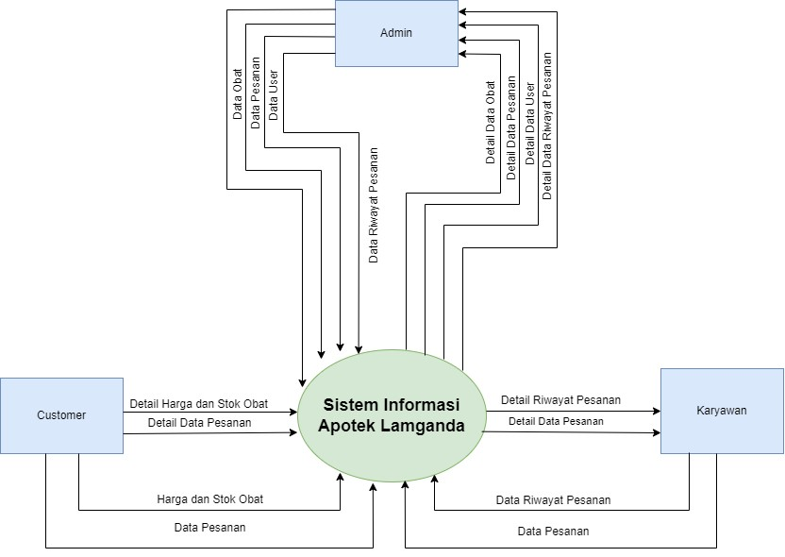
Gambar 14 Context Diagram

DFD Level 1
Pada gambar dibawah ini merupakan data flow diagram pada Sistem Informasi Lamganda Berbasis Web.
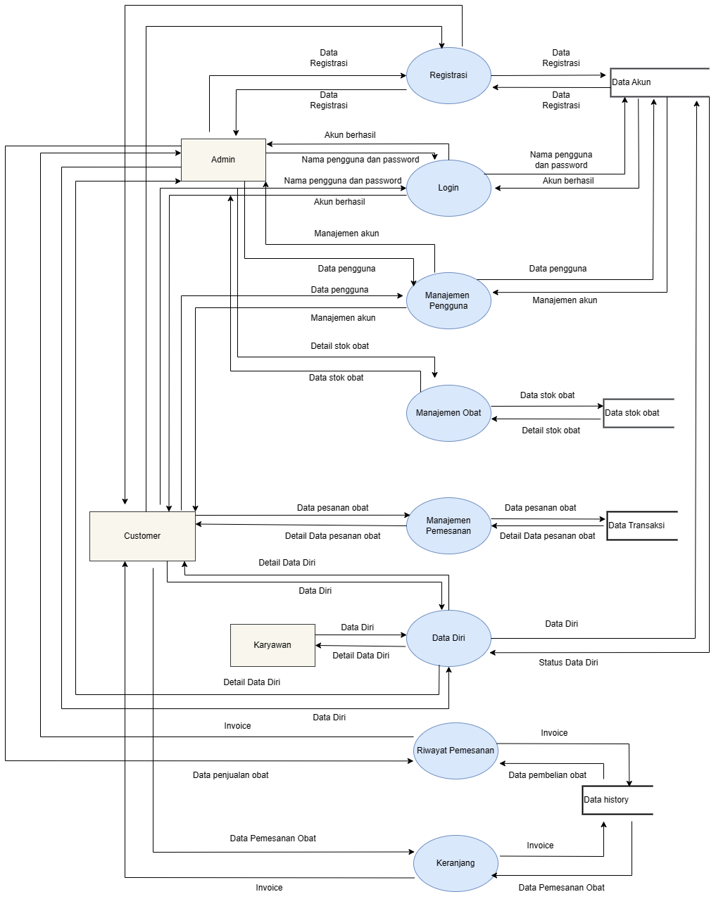
Gambar 15 DFD Level 1 Sistem Informasi Apotek Lamganda

Main Features
Pada bagian ini akan menjelaskan mengenai fitur yang disediakan oleh sistem informasi Apotek Lamganda antara lain sebagai berikut.

Registrasi
Fitur ini digunakan untuk mendaftarkan akun pada Sistem Informasi Apotek Lamganda agar User dapat mengakses sistem beserta fungsionalitas dari sistem tersebut.

Description of Function
Dalam fungsi ini, User mengisi form registrasi yang akan ditampilkan dalam sistem.

Inputs
Input dalam proses registrasi adalah data diri berupa Nama Lengkap, Alamat Email, No Telepon, Password, Konfirmasi Password.

Processing
Prosedur dalam melakukan registrasi oleh customer adalah sebagai berikut:
- Customer mengakses website Sistem Informasi Apotek, kemudian sistem akan menampilkan halaman utama dari website.
- Customer kemudian memilih menu registrasi dan sistem menampilkan form registrasi.
- Customer melakukan pengisian pada form registrasi.
- Setelah form registrasi telah diisi oleh customer, customer memilih button Register.

Outputs
Keluaran dari proses ini adalah customer dapat mengakses sistem informasi apotik untuk melakukan pemesanan.

Login
Fungsi login dilakukan oleh semua user yang meliputi customer, karyawan dan pemilik usaha (admin).

Description of Function
Fitur ini adalah untuk masuk kedalam sistem, dimana setiap User yang akan masuk kedalam sistem harus memiliki username dan password yang telah didaftarkan ke dalam sistem.

Inputs
Input dalam process login adalah alamat email dan password yang telah terdaftar pada sistem.

Processing
Prosedur yang dilakukan oleh User untuk melakukan proses login adalah sebagai berikut:
- User membuka sistem informasi apotek lamganda. Sistem Informasi akan menampilkan halaman utama.
- User kemudian memilih menu login dan sistem menampilkan form login
- User mengisi form login seperti alamat email dan password pada form login, kemudian User memilih button login.
- Setelah User berhasil masuk sistem, maka sistem akan menampilkan halaman sesuai role masing masing.

Outputs
Keluaran dari proses login ini adalah validasi data akun User tersebut, sehingga user dapat menggunakan Sistem Informasi Apotek Lamganda Berbasis Web.

Users Characteristics
Pada bagian ini mencakup karakteristik dari User dari Sistem Informasi Apotek Lamganda yang akan dikembangkan. Setiap karakteristik User akan dibagi kedalam beberapa grup User antara lain sebagai berikut.

User-Group-[01_Admin]
Description of User : Pemilik Apotek Lamganda
Role : Admin dan pemilik usaha
Prerequisite : User terhubung dengan sistem informasi
Task description : 1. Manajemen User
2. Manajemen Obat
3. Manajemen Pemesanan
4. Melihat Riwayat Pemesanan (Download Invoice)

User-Group-[02_Karyawan]
Description of User : Tenaga kerja di Apotek Lamganda
Role : Karyawan
Prerequisite : User memiliki akun dan dapat masuk ke sistem informasi
Task description : 1. Manajemen Pemesanan
2. Approve dan Delete Pemesanan
3. Melihat Detail Pemesanan (Download Invoice)

User-Group-[03_Customer]
Description of User : User dari Sistem Informasi di Apotek Lamganda
Role : Customer
Prerequisite : User telah terdafatr dengan Sistem informasi
Task description : 1. Melakukan Pemesanan
2. Memasukkan obat ke keranjang
3. Melihat Detail Obat
- Melihat Riwayat Pemesanan

Data and Interface Requirement
Pada bagian ini menjelaskan terkait kebutuhan-kebutuhan sistem yang akan digambarkan melalui diagram. Diagram tersebut adalah Entity-Relationship Diagram. Atribut-atribut dalam diagram tersebut dijelaskan table data dictionary.

Data Requirement
Pada sub bab ini dijelaskan mengenai kebutuhan data yang diperlukan dalam pengembangan Sistem Informasi Apotek Lamganda berbasis Web.

ER-Diagram
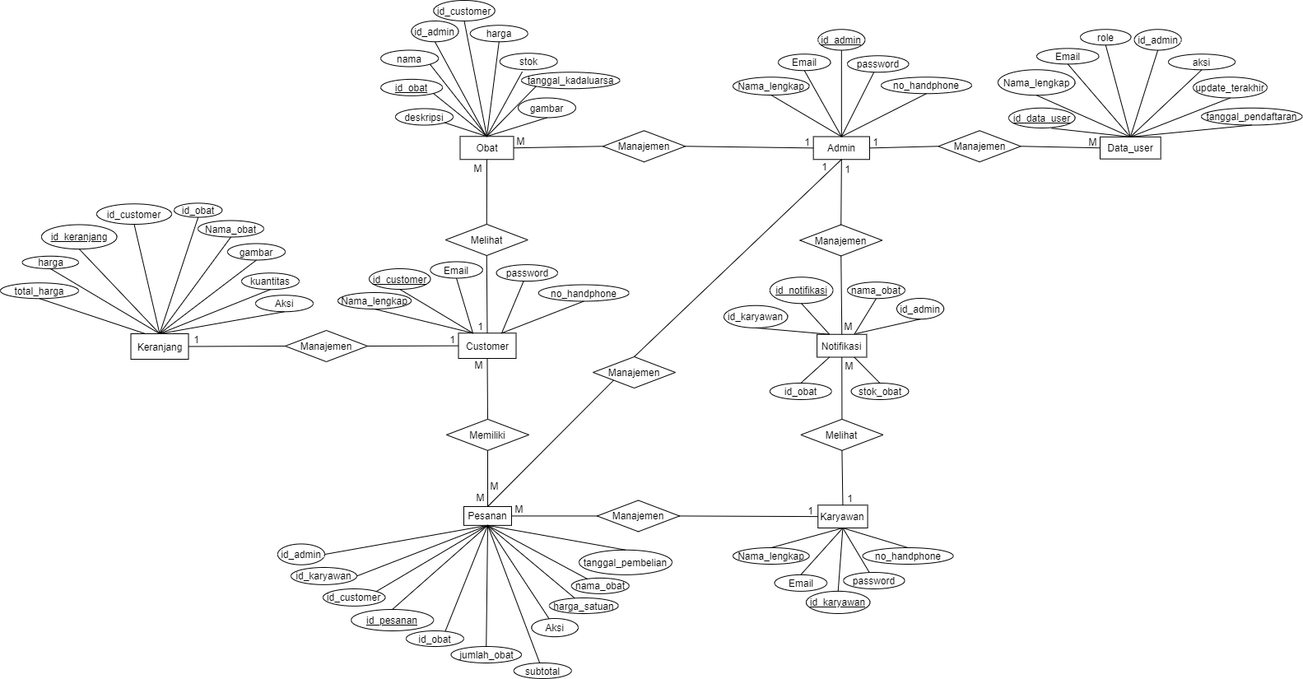
Gambar 16 ER-Diagram Sistem Informasi Apotek Lamganda

Interface Requirement
Interface Requirement adalah kebutuhan antarmuka yang digunakan untuk melakukan interaksi atau komunikasi antar User dengan sistem atau perangkat keras. Pada bagian ini mencakup external interface, user interface, hardware interface, software interface, dan communication interface.

External Interface
External Interface merupakan kebutuhan antarmuka dari semua jenis koneksi hardware dan software yang memungkinkan interaksi antara sistem/perangkat lunak itu dengan sistem/perangkat lunak lain atau dengan lingkungan luar untuk mengoperasikan sistem yang akan dibangun.

User Interface
Kebutuhan antarmuka User (user interface) dalam Useran Sistem Informasi Apotek Lamganda yang akan dibangu antara lain terdiri dari beberapa kebutuhan antarmuka User yang diperlukan dalam Useran aplikasi antara lain sebagai berikut.
Table 21 User Interface Sistem Infromasi Apotek Lamganda
No. | User Interface | Fungsi
1. | Keyboard | Keyboard merupakan user interface yang digunakan dalam memasukkan seluruh data yang diperlukan ke dalam sistem aplikasi.
2. | Mouse | Mouse merupakan user interface yang digunakan dalam membantu pemasukan data (sebagai pointer kursor di layar monitor).
3. | Monitor | Monitor merupakan user interface digunakan dalam melihat tampilan output berdasarkan proses yang dilakukan.

Hardware Interface
Kebutuhan antarmuka perangkat keras (hardware interface) merupakan kebutuhan yang memastikan kompatibilitas dan kemampuan saling berbagi data antara perangkat keras yang berbeda yang digunakan untuk berinteraksi dengan Sistem Informasi Apotek Lamganda. Adapun yang menjadi kebutuhan perangkat keras yang dibutuhkan adalah komputer (PC) atau laptop.

Software Interface
Software Interface adalah antarmuka perangkat lunak (software) yang memastikan saling berbagi data dan kompatibilitas antara aplikasi atau sistem operasi yang berbeda yang digunakan untuk membantu berjalannya sistem yang akan dibangun. Berikut ini beberapa kebutuhan antarmuka perangkat lunak yang diperlukan dalam Useran aplikasi, yaitu:
Table 22 Software Interface Sistem Informasi Apotek Lamganda
No. | Software | Fungsi
1. | Web browser | Perangkat lunak yang diperlukan untuk berinteraksi atau melakukan pengaksesan dengan sistem adalah Mozila Firefox, Google Chrome.
2. | Sistem operasi | Sistem operasi yang digunakan adalah Windows 10.
3. | Visual Studio Code | Perangkat lunak yang digunakan untuk mengimplementasi code yang akan digunakan dalam pengembangan sistem.
4. | Database | Perangkat lunak yang digunakan untuk menyimpan keseluruhan data adalah MySQL.
5. | Dokumen | Perangkat lunak yang digunakan dalam penyusunan keseluruhan dokumen teknis adalah microsoft word.

Communication Interface
Communication Interface adalah antarmuka yang memungkinkan perangkat atau sistem untuk berkomunikasi dengan perangkat yang lain melalui jaringan komputer atau internet. Berikut ini perangkat komunikasi yang diperlukan dalam menjalankan sistem adalah koneksi internet lokal maupun luar.

Other Requirements
Pada bab ini menjelaskan mengenai hal-hal yang terkait dengan kebutuhan-kebutuhan lain yang berperan dalam mendukung kebutuhan fungsionalitas utama pada aplikasi.

System Performance Requirement
Kebutuhan non fungsional merupakan kebutuhan sistem atau aplikasi yang tidak terkait langsung dengan fungsionalitas, tetapi berkaitan dengan aspek-aspek yang mempengaruhi Useran dan kinerja sistem atau aplikasi tersebut yang diperlukan dalam memenuhi karakteristik dari keseluruhan operasional sistem seperti reliability, maintainability, safety, environmental dan lain-lain. Berikut kebutuhan-kebutuhan non fungsional yang dapat dilihat pada tabel dibawah ini.
Table 23 System Performance Requirement
ID Features | Parameter | Requirement
NFR-01 | Availability | Sistem Informasi Apotek Lamganda ini dapat beroperasi 7 hari dalam seminggu dan 22 jam dalam satu hari.
NFR-02 | Reliability | Sistem Informasi Apotek Lamganda menjamin minimalisasi tingkat kegagalan dalam pengoperasian yang didapat melalui testing.
NFR-03 | Ergonomy | Sistem dapat dioperasikan melalui web browser Google chrome, Mozilla Firefox dan Ms. Edge
NFR-04 | Portability | Sistem dapat dioperasikan pada komputer yang memiliki sistem operasi Windows.
NFR-05 | Response time | Memberikan waktu respon maksimal kira-kira 10 detik.
NFR-06 | Safety | Sistem memberikan error message ketika input yang diberikan user tidak sesuai.
NFR-07 | Security | Sistem Informasi Apotek Lamganda menjamin keamanan informasi terhadap fungsi yang ada pada sistem itu sendiri dan database yang digunakan seperti proses login menggunakan username dan password yang akan menjamin hak akses user.
NFR-08 | Bahasa komunikasi | Bahasa yang digunakan pada sistem ini adalah Bahasa Indonesia.

Enabling Requirement
Enabling Requirement pada Sistem Informasi Apotek Serasi adalah:
- Selama masa pengujian, sistem diizinkan menampilkan pesan log waktu nyata.
- Selama masa pengujian, sistem diizinkan menyediakan pesan debug.

Constraint Requirement
Batasan-batasan yang diterapkan untuk Useran Sistem Informasi Apotek Lamganda ini nantinya adalah:
- Harus berfungsi multi mesin pencari.
- User Interface bersifat friendly (mudah digunakan User)

SW Environment
Pada subbab ini dijelaskan mengenai lingkungan Sistem Informasi Apotek Lamganda yang meliputi development environment dan operational environment.

Development Environment
Sistem Informasi Lamganda ini dapat dijalankan dengan spesifikasi kebutuhan sebagai berikut:
Table 24 Development Evnvironment
Environment | Spesification
Server | 32 GB database, 32GB RAM, Dual Network adapter, CD/DVD Rom Drive
Client | GB RAM, prosesor Intel Core i5 2.70 GHz, dan CD/DVD Rom
Operating System | Windows 10 dan Windows 11
DBMS | MySQL

Operational Environment
Pada subbab ini akan dijelaskan mengenai lingkungan Sistem Informasi Apotek Serasi pada fase operasional dari aplikasi.
Table 25 Operational Environment
Environment | Spesification
Server | 32 GB database, 32GB RAM, Dual Network adapter, CD/DVD Rom Drive
Client | GB RAM, prosesor Intel Core i5 2.70 GHz, dan CD/DVD Rom
Operating System | Windows 10 dan Windows 11
DBMS | MySQL

Traceability
Pada bab ini akan dijelaskan traceability berdasarkan hasil analisis. Hasil analisis diperoleh dengan menggunakan data yang ada pada Data Store dan ER.

Data Store vs E-R
Berikut merupakan tabel yang menggambarkan hubungan data store pada DFD dan entities pada ERD.
Data Store | Entity | Relasi

Traceability Functional Requirement Summary
Features ID | Description

Traceability lain (…)
SyRS | No. Proses | Keterangan

LAMPIRAN

Sejarah Versi
Versi | Ditulis Oleh | Tanggal | Disetujui Oleh | Tanggal

Sejarah Perubahan
Bagian ini memuat sejarah perubahan dokumen (no. versi terbaru dibandingkan versi sebelumnya).

No. dokumen :
No. versi :
Halaman | Semula | Menjadi | Alasan perubahan

No. dokumen :
No. versi :
Halaman | Semula | Menjadi | Alasan perubahan

